СИСТЕМАТИЗАЦИЈА
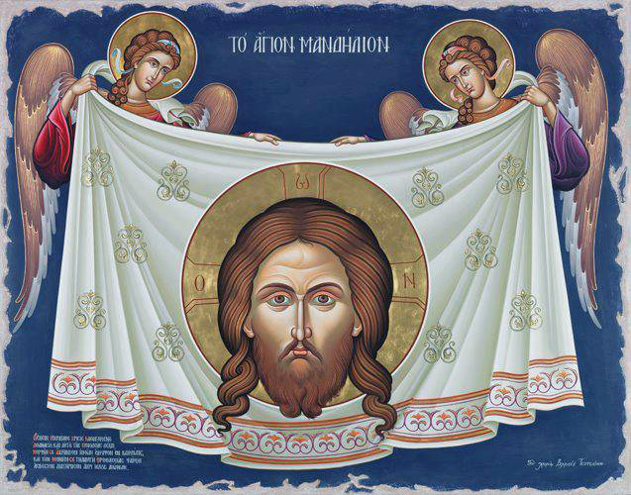

-Децо,помаже Бог!
-На почетку ћу вас обавеститу да часове веронауке можете пратити и на ТВ ХРАМ средом у 18h,а реприза је следећег дана у 10h.
-За овај час погледајте следеће:

https://youtu.be/gclZ88toit4
-СВАКО ДОБРО ОД ГОСПОДА!

